Что делать, если ребенок не хочет идти в школу?
К сожалению, далеко не для всех детей 1 сентября становится праздником, а для родителей школьников приближение этой торжественной даты становится настоящим кошмаром, когда выясняется, что ребенок категорически не хочет идти в школу. В такой ситуации чаще всего помощь требуется как ребенку, так и родителям.

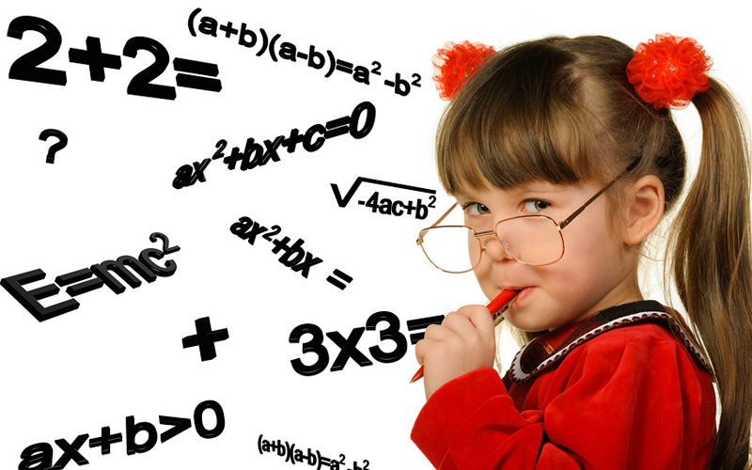

Прежде всего, родителям необходимо успокоиться: их проблема достаточно широко распространена, и имеет несколько решений – в зависимости от той причины, по которой ребенок не хочет идти в школу. Причин может быть несколько, и для каждой возрастной группы – разные.
Для первоклашек наиболее вероятной причиной нежелания идти в школу может быть страх: страх неизвестности, учителя, нового коллектива и новой обстановки. Второй наиболее вероятной причиной отказа первоклашки идти в школу может являться отсутствие психологической готовности к школе – ребенок просто не понимает, для чего ему нужно учиться, сидеть неподвижно в течение длительного времени, подчиняться новым правилам, осваивать новые обязанности. Зачастую нежелание идти в школу возникает у первоклашки уже после нескольких недель или месяцев учебы: ребенок не справляется с нагрузкой, школа и уроки начинают вызывать неприятие, а затем и отвращение.
Как ни странно, хорошая подготовка ребенка к школе тоже может явиться причиной его нежелания посещать уроки: чаще всего обучение в 1 классе начинается с самых азов, и хорошо подготовленному ребенку может быстро стать неинтересно на уроках.
В начальной школе нежелание ребенка посещать уроки может быть связано либо с затянувшейся адаптацией, либо с тем, что школьные нагрузки оказались ребенку не по силам. В случае длительной, либо неудачной адаптации к школе ученик начальных классов постепенно начинает отрицательно или индифферентно относиться к учебе. Довольно часто для пропуска занятий ребенок жалуется на нездоровье, причем болезни могут быть и вымышленными, и реальными – так называемая психосоматическая реакция ребенка на неприятную для него обстановку.
В средних классах даже дети, которые хорошо учились в начальной школе, могут потерять интерес к учебе. Если учебный материал плохо усваивается, им становится скучно на уроках, они ищут возможность избежать неинтересных для них занятий. Второй наиболее вероятной причиной нежелания посещать уроки в средней школе могут стать конфликты с одноклассниками и учителями.
Старшеклассники могут потерять интерес к получению знаний вследствие появления других интересов: чаще всего это может быть общение со сверстниками вне стен школы, а также в интернете. Кроме того, в старших классах нагрузка на учеников заметно увеличивается в связи с подготовкой к ЕГЭ.

Таким образом, причинами нежелания ребенка посещать школьные занятия могут быть следующие факторы:
• страх ребенка перед неизвестным;
• отсутствие психологической готовности к школе;
• конфликты с одноклассниками или учителями;
• серьезное опережение сверстников в знаниях;
• неудачная адаптация к школе;
• плохая успеваемость;
• потеря интереса к учебе, появление других интересов;
• увеличение нагрузок.
Что следует предпринять родителям
Если причину нежелания ребенка идти в школу самостоятельно выяснить не удалось, родителям стоит обратиться вместе с ребенком к детскому психологу. Если же причина ясна, следует приложить максимум усилий для ее устранения.
Если ребенок испытывает страх перед школой, следует как можно подробнее рассказать ему о том, что именно его ожидает, а также заранее посетить ту школу, в которую вы собираетесь отвести ребенка 1 сентября. Психологическую готовность ребенка к школе вы можете самостоятельно проверить при помощи специальных тестов, либо обратиться с этой целью к специалисту.
В том случае, если причиной является именно неготовность ребенка к школе, возможно, стоит попробовать пойти в школу на следующий год.
Если ребенок опережает сверстников по уровню знаний и ему скучно на уроках, стоит посоветоваться с учителем: возможно, он станет давать ребенку более сложные задания и обращать на него больше внимания во время уроков. Иногда в таких случаях выходом может стать и домашнее обучение.
В случае конфликтов ребенка со сверстниками или преподавателями родителям ни в коем случае не стоит оставлять эту проблему без внимания. В зависимости от причины конфликта взрослый сможет подсказать наиболее приемлемое решение для выхода из сложившейся ситуации, которое ребенок может просто не увидеть в силу своего недостаточного жизненного опыта.
В любом случае, если ребенок по какой-либо причине не хочет идти в школу, то в этот момент ему нужна ваша максимальная поддержка и внимание. Обязательно проконсультируйтесь с педагогом, а также со школьным психологом, и совместно вам обязательно удастся выработать наиболее оптимальную линию поведения

